Resolución del Pleno del Instituto de Transparencia, Acceso a la Información Pública y Protección de Datos Personales del Estado de México y Municipios, con domicilio en Metepec, Estado de México, de fecha cinco de noviembre de dos mil veinte.
VISTO el expediente formado con motivo del recurso de revisión 03527/INFOEM/IP/RR/2020, promovido por el C. Xxxx y/o Xxxx Xx Xxxxxxxxxxxxx Xx Xxxxxxxxxxxxx, en lo sucesivo EL RECURRENTE, en contra de la respuesta emitida por el Secretaría de Desarrollo Urbano y Metropolitano, en lo subsecuente EL SUJETO OBLIGADO, se procede a dictar la presente resolución con base en lo siguiente:
RESULTANDO
I. En fecha veintiuno de mayo de dos mil veinte, EL RECURRENTE presentó a través de la Plataforma Nacional de Transparencia vinculado al Sistema de Acceso a la Información Mexiquense, en lo subsecuente EL SAIMEX, ante EL SUJETO OBLIGADO, la solicitud de acceso a información pública, a la que se le asignó el número 00121/SEDUM/IP/2020, mediante la cual requirió:
“Saludos, deseo saber 1 El marco legal de la municipalización de desarrollos de vivienda 2 El proceso de municipalización y sus requisitos y 3 El estado de municipalización del desarrollo La Florida ubicado en la carretera Toluca Temoaya en el municipio de Otzolotepec. “(Sic)
Modalidad de entrega: SAIMEX y Correo electrónico
II. Con base en el detalle de seguimiento del SAIMEX, se advierte que en fecha veintisiete de junio de dos mil veinte, el Titular de la Unidad de Transparencia del SUJETO OBLIGADO, turnó mediante requerimiento número 00121/SEDUM/IP/2020/TSP/0001, el contenido de la solicitud de información al Servidor Público Habilitado de la Dirección General de Control Urbano, a efecto de que realizará la búsqueda y localización de la información, tal y como se desprende de la siguiente imagen:
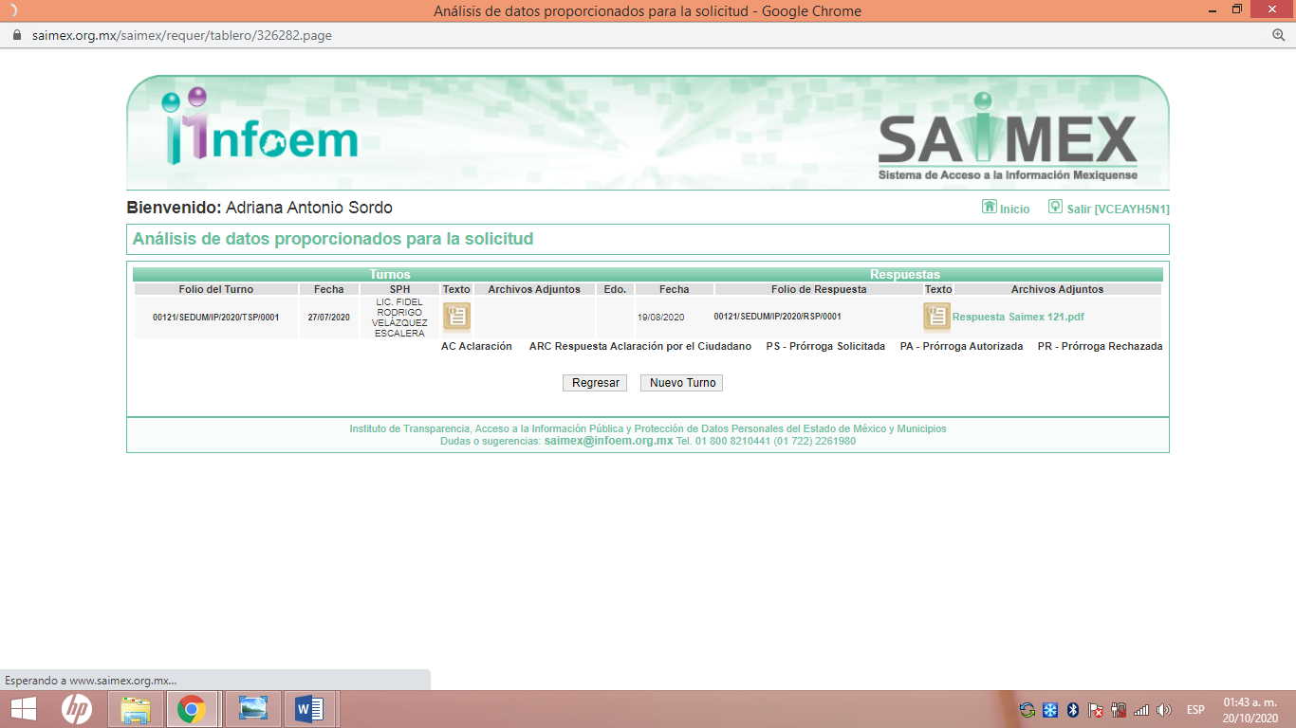
III. En fecha veinte de agosto de dos mil veinte, EL SUJETO OBLIGADO dio respuesta a la solicitud de acceso a la información pública requerida por EL RECURRENTE, en los siguientes términos:
“…
En respuesta a la solicitud recibida, nos permitimos hacer de su conocimiento que con fundamento en el artículo 53, Fracciones: II, V y VI de la Ley de Transparencia y Acceso a la Información Pública del Estado de México y Municipios, le contestamos que:
DE TENER ALGUNA DUDA O ACLARACIÓN FAVOR DE COMUNICARSE A LA UNIDAD DE INFORMACIÓN AL TELÉFONO (722) 275 79 11.
… “(Sic)
De igual manera, adjuntó los siguientes archivos electrónicos:
- Respuesta Saimex 121.pdf; consistente en el oficio de fecha diecinueve de agosto de dos mil veinte, signado por el Servidor Público Habilitado de la Dirección General de Control Urbano, mediante el cual informó que respecto a los puntos 1 y 2 el acto de entrega-recepción se encuentra fundamentado en los artículos 130 y 131 del Reglamento del Libro Quinto del Código Administrativo del Estado de México, referente al punto número 3, informo que actualmente se encuentra en proceso de suscripción la primer Acta de Entrega-Recepción parcial de las obras de equipamiento del conjunto urbano denominado La Florida ante el H. Ayuntamiento de Otzolotepec.
- RESPUESTA_00121_IP_2020 SEDUM.pdf: consistente en el oficio de fecha diecinueve de agosto de dos mil veinte, signado por el Responsable de la Unidad de Transparencia, a través del cual, dio respuesta a la solicitud de mérito.
III. Inconforme con la respuesta del SUJETO OBLIGADO, el treinta y uno de agosto de dos mil veinte, EL RECURRENTE interpuso el recurso de revisión objeto del presente estudio, el cual fue registrado en EL SAIMEX y se le asignó el número de expediente 03527/INFOEM/IP/RR/2020, en el que señaló como acto impugnado lo siguiente:
“se entrega informacion incompleta” (Sic)

Así como, razones y motivos de inconformidad:

“La respuesta esta incompleta, puesto que se menciona se encuentra en suscripcion de la primer acta de entrega-recepcion parcial de las obras de equipamiento del conjunto urbano denominado La Florida ante el H. Ayuntamiento de Otzolotepec. Requiero saber el estado de municipalizacion de la etapa autorizada en la gaceta del estado de mexico de 16 diciembre de 2015, tanto casas-habitacion y obras de equipamiento, con sustento, como lo son las bitacoras de supervision, oficios girados, seguimientos y todo soporte documental desde la autorizacion del desarrollo hasta el dia de hoy 31 de agosto 2020. La cual señala que se dio un plazo de 30 meses a partir de la publicacion del acuerdo en la gaceta para que se entreguen las obras. En este sentido, la informacion esta incompleta, debido a que no se adjuntaron soportes documentales de cualquier prorroga que se hubiese solciitado en su caso..” (Sic)

IV. El recurso de que se trata se envió electrónicamente al Instituto de Transparencia, Acceso a la Información Pública y Protección de Datos Personales del Estado de México y Municipios en fecha treinta y uno de agosto de dos mil veinte y con fundamento en el artículo 185, fracción I de la Ley de Transparencia y Acceso a la Información Pública del Estado de México y Municipios, se turnó, a través del SAIMEX, a la Comisionada Eva Abaid Yapur, a efecto de que decretara su admisión o desechamiento.
V. En fecha cuatro de septiembre de dos mil veinte, atento a lo dispuesto en el artículo 185, fracciones I, II y IV de la Ley de Transparencia y Acceso a la Información Pública del Estado de México y Municipios, se acordó la admisión a trámite del referido recurso de revisión, así como la integración del expediente respectivo, mismo que se puso a disposición de las partes, para que, de considerarlo conveniente, en el plazo máximo de siete días hábiles, EL RECURRENTE realizara manifestaciones y alegatos, así como ofreciera las pruebas que a su derecho conviniera y, en el caso del SUJETO OBLIGADO exhibiera el Informe Justificado.
VI. Conforme a las constancias del SAIMEX se desprende que atento a lo dispuesto en el artículo 185 de la Ley de Transparencia y Acceso a la Información Pública del Estado de México y Municipios, dentro del término legalmente concedido, en fecha siete de septiembre de dos mil veinte, EL SUJETO OBLIGADO, anexó como Informe Justificado, los archivos electronicos denominados:

- Informe Justificado INFOEM 121.pdf; consistente en el oficio de fecha 7 de septiembre de 2020, a traves del cual, EL SUJETO OBLIGADO, rindió su Informe Justificado, vertiendo el oficio de fecha 4 de septiembre de 2020, signado por el Servidor Público de la Dirección General de Control Urbano, que se describe a continuación:
- Informe DGCU 121.pdf; consistente en el oficio de fecha 4 de septiembre de 2020, a traves del cual, el Servidor Público de la Dirección General de Control Urbano, señaló que en el marco legal, el proceso y los requisitos de la municipalización se encuentran señalados en los artículos 130 y 131 del Reglamento del Libro Quinto del Código Administrativo del Estado de México. Por otra parte, en cuanto al estado de municipalización del desarrollo la Florida ubicado en el Municipio de Otzolotepec, Estado de México, e hizo del conocimiento al particular que al día de la rendición del Informe Justificado, no se había municipalizado, ya que la municipalización es el acto de entrega recepción de las obras de urbanización, equipamiento y en su caso de infraestructura primaria, por parte de los titulares de las autorizaciones a favor del municipio, sin que esto incluya la vivienda (casas-habitación); sin embargo, es importante señalar que se encuentra en proceso de suscripción la Primer Acta de Entrega Recepción Parcial de Obras de Equipamiento Urbano. En este sentido, señaló que hasta que se haya municipalizado formalmente alguna obra, estaría en posibilidad de entregar la información solicitada por el particular. Así mismo, refirió que con relación a los soportes documentales de cualquier prorroga que solicitó el peticionario en el recurso de revisión, informó que con base en el artículo 11 del Reglamento Interior de la Secretaría de Desarrollo Urbano y Metropolitano, dicha Dirección General de Control Urbano, no cuenta con la atribución de autorizar algún tipo de prórroga para el cumplimiento de las obligaciones.

En merito de lo anterior, toda vez que se actualizó el supuesto de la fracción III del artículo 185 de la Ley de Transparencia y Acceso a la Información Pública del Estado de México y Municipios, se puso a la vista del RECURRENTE, en fecha 16 de octubre de 2020, para que manifestara lo que a su derecho corresponda; no obstante a lo anterior, EL RECURRENTE fue omiso en realizar manifestación alguna, tampoco presentó pruebas o alegatos, tal y como se observa:

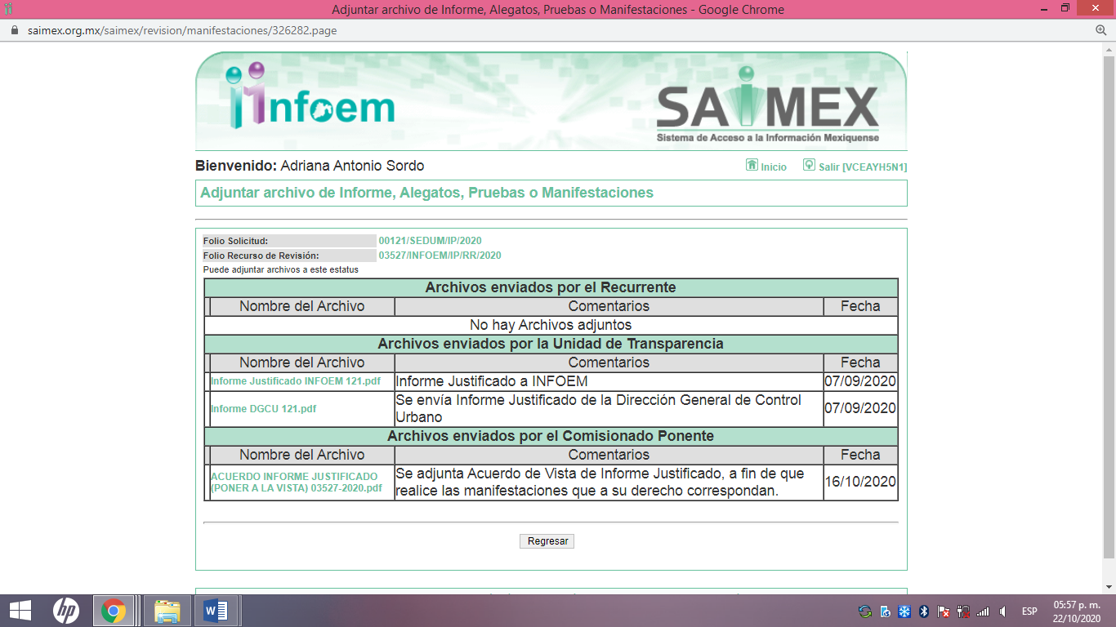
VII. Transcurrido el plazo señalado en el párrafo anterior y, una vez analizado el estado procesal que guardaba el expediente, en fecha veintidós de octubre dos mil veinte, la Comisionada Ponente acordó el cierre de instrucción, así como la remisión del mismo a efecto de ser resuelto, de conformidad con lo establecido en el artículo 185, fracciones VI y VIII de la Ley de Transparencia y Acceso a la Información Pública del Estado de México y Municipios.
VIII. En fecha veintidós de octubre de dos mil veinte, la Comisionada Ponente acordó ampliar el plazo para resolver los recursos de revisión de mérito, por un periodo de hasta quince días hábiles, de conformidad con el artículo 181, tercer párrafo de la Ley de Transparencia y Acceso a la Información Pública del Estado de México y Municipios; y
CONSIDERANDO
PRIMERO. Competencia. Este Instituto de Transparencia, Acceso a la Información Pública y Protección de Datos Personales del Estado de México y Municipios, es competente para conocer y resolver el presente recurso, conforme a lo dispuesto en el artículo 6, Apartado A, de la Constitución Política de los Estados Unidos Mexicanos; el artículo 5, párrafos vigésimo segundo, vigésimo tercero y vigésimo cuarto, fracciones IV y V, de la Constitución Política del Estado Libre y Soberano de México; los artículos 2, fracción II, 13, 29, 36, fracciones I y II, 176, 178, 179, 181, párrafo tercero y 185, de la Ley de Transparencia y Acceso a la Información Pública del Estado de México y Municipios, y los artículos 9, fracciones I y XXIV y 11, del Reglamento Interior del Instituto de Transparencia, Acceso a la Información Pública y Protección de Datos Personales del Estado de México y Municipios.
SEGUNDO. Interés. El recurso de revisión fue interpuesto por parte legítima en atención a que fue presentado por EL RECURRENTE, quien es la misma persona que formuló la solicitud de información pública al SUJETO OBLIGADO.
TERCERO. Oportunidad. El recurso de revisión fue interpuesto dentro del plazo de quince días hábiles contados a partir del día siguiente a aquel en que EL RECURRENTE tuvo conocimiento de la respuesta impugnada, tal y como lo prevé el artículo 178 de la Ley de Transparencia y Acceso a la Información Pública del Estado de México y Municipios, que establece:
“Artículo 178. El solicitante podrá interponer, por sí mismo o a través de su representante, de manera directa o por medios electrónicos, recurso de revisión ante el Instituto o ante la Unidad de Transparencia que haya conocido de la solicitud dentro de los quince días hábiles, siguientes a la fecha de la notificación de la respuesta.
A falta de respuesta del sujeto obligado, dentro de los plazos establecidos en esta Ley, a una solicitud de acceso a la información pública, el recurso podrá ser interpuesto en cualquier momento, acompañado con el documento que pruebe la fecha en que presentó la solicitud.
En el caso de que se interponga ante la Unidad de Transparencia, ésta deberá remitir el recurso de revisión al Instituto a más tardar al día siguiente de haberlo recibido.” (Sic)

En esa tesitura, atendiendo a que EL SUJETO OBLIGADO notificó la respuesta a la solicitud de información pública el día veinte de agosto de dos mil veinte; así, el plazo de quince días hábiles que el artículo 178 de la Ley de la materia otorga al RECURRENTE para presentar el recurso de revisión, transcurrió del veintiuno de agosto al diez de septiembre de dos mil veinte, sin contemplar en el cómputo los días veintidós, veintitrés, veintinueve y treinta de agosto; cinco y seis de septiembre de dos mil veinte, por corresponder a sábados y domingos, considerados como días inhábiles, en términos del artículo 3, fracción X de la Ley de Transparencia y Acceso a la Información Pública del Estado de México y Municipio y de conformidad con el Calendario Oficial en Materia de Transparencia, Acceso a la Información Pública y Protección de Datos Personales para el año dos mil diecinueve y enero dos mil veinte, aprobado por el Pleno de este Instituto, el diecinueve de diciembre de dos mil diecinueve.

En ese tenor, si el recurso de revisión que nos ocupan, se interpuso el treinta y uno de agosto de dos mil veinte, éste se encuentra dentro de los márgenes temporales previstos en el citado precepto legal y, por tanto, se consideran oportunos.
CUARTO. Procedibilidad. Del análisis efectuado, se advierte la procedibilidad del presente recurso de revisión, en razón de acreditación plena de todos y cada uno de los elementos formales exigidos por el artículo 180 de la Ley de Transparencia y Acceso a la Información Pública del Estado de México y Municipios, en atención a que fue presentado mediante el formato visible en EL SAIMEX.
QUINTO. Estudio y resolución del asunto. Del análisis efectuado se advierte que el recurso de revisión de que se trata es procedente; toda vez, que se actualiza la hipótesis prevista en la fracción V del artículo 179 de la Ley de la materia, que a la letra indica:

“Artículo 179. El recurso de revisión es un medio de protección que la Ley otorga a los particulares, para hacer valer su derecho de acceso a la información pública, y procederá en contra de las siguientes causas:
…
V. La entrega de información incompleta;
…”

(Énfasis añadido)
El precepto legal antes citado, establece como supuesto de procedencia del recurso de revisión la entrega de información incompleta, en razón de que EL SUJETO OBLIGADO, omitió la entrega de toda la información solicitada, como se analizará más adelante.
Una vez determinada la vía, sobre la que versará el presente estudio, se puede advertir que EL RECURRENTE solicitó del SUJETO OBLIGADO, vía SAIMEX y correo electrónico, lo siguiente:
- El marco legal de la municipalización de desarrollos de vivienda
- El proceso de municipalización y sus requisitos
- El estado de municipalización del desarrollo La Florida ubicado en la carretera Toluca-Temoaya en el Municipio de Otzolotepec.
En respuesta a la solicitud de acceso a la información pública, EL SUJETO OBLIGADO, señaló que el acto de entrega-recepción se encuentra fundamentado en los artículos 130 y 131 del Reglamento del Libro Quinto del Código Administrativo del Estado de México y que actualmente se encuentra en proceso de suscripción la primer Acta de Entrega-Recepción parcial de las obras de equipamiento del conjunto urbano denominado La Florida ante el H. Ayuntamiento de Otzolotepec; inconforme EL RECURRENTE, interpuso el recurso de revisión, en el cual se dolió respecto de que la respuesta fue incompleta; seguida la secuela procesal, EL SUJETO OBLIGADO rindió su Informe Justificado mediante el cual amplió su respuesta; razón por la cual, se dio vista al EL RECURRENTE, quien omitió rendir manifestaciones que a su derecho correspondieran.
Bajo ese contexto, este Instituto analizó la totalidad de constancias que integran el expediente electrónico del SAIMEX y advirtió que las razones o motivos de inconformidad hechos valer por EL RECURRENTE devienen parcialmente fundados, de acuerdo a las consideraciones de hecho y de derecho que a continuación se desagregan.
Precisado esto, se obvia el análisis de la competencia por parte del SUJETO OBLIGADO, para generar, administrar o poseer la información solicitada, dado que éste ha asumido la misma, mediante respuesta e Informe Justificado.
En efecto, el hecho de que EL SUJETO OBLIGADO haya asumido contar con la información pública solicitada, acepta que la genera, posee y administra, en ejercicio de sus funciones de derecho público, motivo por el cual se actualiza el supuesto jurídico, previsto en el artículo 12 de la Ley de Transparencia y Acceso a la Información Pública del Estado de México y Municipios.

“Artículo 12. Quienes generen, recopilen, administren, manejen, procesen, archiven o conserven información pública serán responsables de la misma en los términos de las disposiciones jurídicas aplicables.
Los sujetos obligados sólo proporcionarán la información pública que se les requiera y que obre en sus archivos y en el estado en que ésta se encuentre. La obligación de proporcionar información no comprende el procesamiento de la misma, ni el presentarla conforme al interés del solicitante; no estarán obligados a generarla, resumirla, efectuar cálculos o practicar investigaciones.”
Así, el estudio de la naturaleza jurídica de la información pública solicitada, tiene por objeto determinar si ésta la genera, posee o administra EL SUJETO OBLIGADO; sin embargo, en aquellos casos en que éste la asume, a nada práctico nos conduciría su estudio, ya que se insiste, dicha información, fue admitida parcialmente por el mismo, mediante su respuesta; por lo que, la genera, posee y administra, en ejercicio de sus funciones de derecho público, motivo por el cual, se actualiza el supuesto jurídico, previsto en el artículo 12 de la Ley de la materia, anteriormente referido.
Asimismo, no se omite comentar que, al haber existido un pronunciamiento por parte del SUJETO OBLIGADO, a fin de dar respuesta a la solicitud planteada, este Instituto no está facultado para manifestarse sobre la veracidad de la información proporcionada en respuesta e Informe Justificado, pues este Órgano Garante, conforme al artículo 36 de la Ley de la Materia, no se encuentra facultado para pronunciarse acerca de la autenticidad de dicho pronunciamiento.
Sirve de sustento a lo anterior, el criterio 31/10 emitido por el entonces Instituto Federal de Acceso a la Información y Protección de Datos, ahora Instituto Nacional de Transparencia, Acceso a la Información y Protección de Datos Personales (INAI), el cual refiere:
“El Instituto Federal de Acceso a la Información y Protección de Datos no cuenta con facultades para pronunciarse respecto de la veracidad de los documentos proporcionados por los sujetos obligados. El Instituto Federal de Acceso a la Información y Protección de Datos es un órgano de la Administración Pública Federal con autonomía operativa, presupuestaria y de decisión, encargado de promover y difundir el ejercicio del derecho de acceso a la información; resolver sobre la negativa de las solicitudes de acceso a la información; y proteger los datos personales en poder de las dependencias y entidades. Sin embargo, no está facultado para pronunciarse sobre la veracidad de la información proporcionada por las autoridades en respuesta a las solicitudes de información que les presentan los particulares, en virtud de que en los artículos 49 y 50 de la Ley Federal de Transparencia y Acceso a la Información Pública Gubernamental no se prevé una causal que permita al Instituto Federal de Acceso a la Información y Protección de Datos conocer, vía recurso revisión, al respecto. Expedientes: 2440/07 Comisión Federal de Electricidad - Alonso Lujambio Irazábal 0113/09 Instituto de Seguridad y Servicios Sociales de los Trabajadores del Estado – Alonso Lujambio Irazábal 1624/09 Instituto Nacional para la Educación de los Adultos - María Marván Laborde 2395/09 Secretaría de Economía - María Marván Laborde 0837/10 Administración Portuaria Integral de Veracruz, S.A. de C.V. – María Marván Laborde
Criterio 31/10” (sic)

Ahora bien, es importante señalar que del contenido de la solicitud de información, se advierte que el particular omitió señalar el periodo temporal de la información requerida; por lo anterior este Instituto, con fundamento en lo dispuesto por el artículo 13 y 181 párrafo cuarto de la Ley de la materia, suple la deficiencia presentada respecto a la temporalidad de su solicitud, determinando que la información solicitada corresponderá a la vigente a la fecha de la solicitud, es decir al 21 de mayo de dos mil veinte.
Ante tales consideraciones y previo a entrar de lleno al estudio del fondo del presente asunto, esta Ponencia Resolutora considera necesario precisar que EL RECURRENTE en sus razones o motivos de inconformidad únicamente se dolió del: “… estado de municipalización del desarrollo La Florida ubicado en la carretera Toluca, Temoaya en el Municipio de Otzolotepec....” (Sic), por lo que, la parte de la respuesta que no fue impugnada debe declararse consentida, es decir la información solicitada en los puntos 1 y 2, toda vez que al no realizar manifestaciones de inconformidad respecto de la respuesta proporcionada en su totalidad; no pueden producirse efectos jurídicos tendentes a revocar, confirmar o modificar el acto reclamado, ya que no realizó manifestación alguna al respecto.
Sirve de sustento, la tesis jurisprudencial número VI.3o.C. J/60, publicada en el Semanario Judicial de la Federación y su Gaceta bajo el número de registro 176,608 que a la letra dice:
“ACTOS CONSENTIDOS. SON LOS QUE NO SE IMPUGNAN MEDIANTE EL RECURSO IDÓNEO. Debe reputarse como consentido el acto que no se impugnó por el medio establecido por la ley, ya que si se hizo uso de otro no previsto por ella o si se hace una simple manifestación de inconformidad, tales actuaciones no producen efectos jurídicos tendientes a revocar, confirmar o modificar el acto reclamado en amparo, lo que significa consentimiento del mismo por falta de impugnación eficaz.”
En consecuencia, dichos rubros deben declararse atendidos, pues se entiende que EL RECURRENTE está conforme con la respuesta proporcionada por EL SUJETO OBLIGADO, en los puntos 1 y 2 de la solicitud, al no contravenir la misma.
Atento a ello, es importante traer a contexto la Tesis Jurisprudencial Número 3ª./J.7/91, Publicada en el Semanario Judicial de la Federación y su Gaceta bajo el número de registro 174,177, que establece lo siguiente:
“REVISIÓN EN AMPARO. LOS RESOLUTIVOS NO COMBATIDOS DEBEN DECLARARSE FIRMES. Cuando algún resolutivo de la sentencia impugnada afecta a la recurrente, y ésta no expresa agravio en contra de las consideraciones que le sirven de base, dicho resolutivo debe declararse firme. Esto es, en el caso referido, no obstante que la materia de la revisión comprende a todos los resolutivos que afectan a la recurrente, deben declararse firmes aquéllos en contra de los cuales no se formuló agravio y dicha declaración de firmeza debe reflejarse en la parte considerativa y en los resolutivos debe confirmarse la sentencia recurrida en la parte correspondiente.”

Ahora bien, es importante analizar si con la respuesta proporcionada por EL SUJETO OBLIGADO, se colmó el derecho de acceso a la información pública del particular.
De esta forma, es importante recordar que el solicitante requirió del SUJETO OBLIGADO, conocer lo siguiente:
- El marco legal de la municipalización de desarrollos de vivienda
- El proceso de municipalización y sus requisitos
- El estado de municipalización del desarrollo La Florida ubicado en la carretera Toluca-Temoaya en el Municipio de Otzolotepec.
De esta forma, EL SUJETO OBLIGADO, mediante su respuesta e Informe Justificado señaló lo siguiente:
- El proceso y los requisitos de la municipalización se encuentran señalados en los artículos 130 y 131 del Reglamento del Libro Quinto del Código Administrativo del Estado de México.
- Respecto al estado de municipalización del desarrollo la Florida ubicado en el Municipio de Otzolotepec, Estado de México, a la fecha de la emisión del oficio de fecha 4 de septiembre de 2020, signado por el Servidor Público de la Dirección General de Control Urbano, EL SUJETO OBLIGADO refirió que no se había municipalizado, ya que la municipalización es el acto de entrega recepción de las obras de urbanización, equipamiento y en su caso de infraestructura primaria, por parte de los titulares de las autorizaciones a favor del municipio, sin que esto incluya la vivienda (casas-habitación); sin embargo, señaló que se encontraba en proceso de suscripción la Primer Acta de Entrega Recepción Parcial de Obras de Equipamiento Urbano. En este sentido, enfatizó que, hasta que se haya municipalizado formalmente alguna obra, estaría en posibilidad de entregar la información solicitada por el particular. Así mismo, refirió que con relación a los soportes documentales de cualquier prórroga que solicitó el peticionario en el recurso de revisión, informó que con base en el artículo 11 del Reglamento Interior de la Secretaría de Desarrollo Urbano y Metropolitano, dicha Dirección General de Control Urbano, no cuenta con la atribución de autorizar algún tipo de prórroga para el cumplimiento de las obligaciones.
En mérito de lo anterior, de conformidad con la respuesta proporcionada por EL SUJETO OBLIGADO, la municipalización es el acto de entrega recepción de las obras de urbanización, equipamiento y en su caso de infraestructura primaria, por parte de los titulares de las autorizaciones a favor del Municipio, a través de las actas de entrega-recepción de los trabajos; por lo anterior, se advierte que aunque las documentales que integran las supervisiones, forman parte del acta de entrega-recepción, EL SUJETO OBLIGADO únicamente refirió que actualmente se encuentra en proceso de suscripción la primer Acta de Entrega-Recepción parcial de las obras de equipamiento del conjunto urbano denominado La Florida ante el H. Ayuntamiento de Otzolotepec; es decir, aun no se ha llevado a cabo la municipalización del conjunto urbano.
En consecuencia de lo anterior y derivado de Acuerdo por el que se autoriza a la empresa “Consorcio de Ingeniería Integral”, S.A. de C.V., Conjunto urbano de tipo habitacional de interés social denominado “LA FLORIDA”, publicado en el Periódico Oficial “Gaceta de Gobierno”, el 16 de diciembre de 2015, tal y como se observa a continuación:
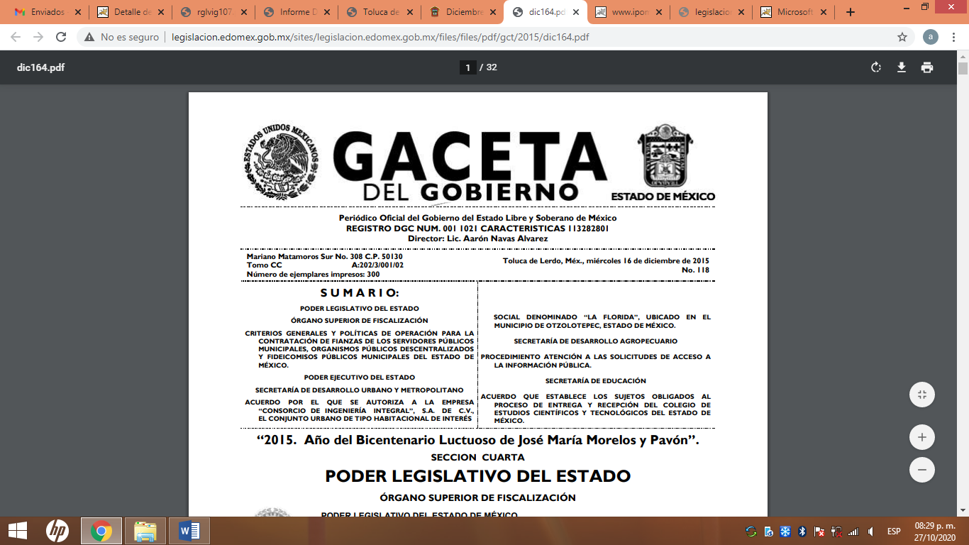
Del documento señalado, específicamente en su acuerdo QUINTO, refiere, como favorable el terminó de 30 meses contados a partir de la fecha de autorización del inicio de las obras de urbanización y equipamiento, para que termine y entregue a satisfacción de la Secretaría de Desarrollo Urbano y Metropolitano por conducto de la Dirección General de Control Urbano, el programa de obras presentado del Conjunto urbano de tipo habitacional de interés social denominado “LA FLORIDA”, debidamente ejecutado, como se observa:
QUINTO. En términos del programa de obras presentado por usted, se acuerda favorablemente el plazo de 30 meses contados a partir de la fecha de autorización del inicio de las obras de urbanización y equipamiento, para que termine y entregue a satisfacción de la Secretaría de Desarrollo Urbano y Metropolitano por conducto de la Dirección General de Control Urbano, las obras que se mencionan en este Acuerdo, conforme lo dispone el artículo 52 fracción XII del Reglamento del Libro Quinto del Código Administrativo del Estado de México.
De igual manera, señala que las obras a ejecutar se entregaran conforme a lo dispuesto en el artículo 52 fracción XII del Reglamento del Libro Quinto del Código Administrativo del Estado de México vigente al 16 de diciembre de 2015, que a la letra dice:

DEL CONTENIDO DE LA AUTORIZACION DEL CONJUNTO URBANO.

“ARTICULO 52.- El acuerdo de autorización de un conjunto urbano contendrá:
…
XII. Plazo para presentar los proyectos ejecutivos de las obras, aprobados por la autoridad estatal o municipal competente, así como para dar término a la ejecución de las mismas.
…
XXII. Obligación de entregar las obras de urbanización, equipamiento y, en su caso de infraestructura primaria, al municipio o al Estado según corresponda, una vez terminadas.”

De lo anterior, se advierte la obligatoriedad de que, en el acuerdo de autorización de un conjunto urbano, deberá contener el plazo para presentar los proyectos ejecutivos de las obras, aprobados por la autoridad estatal o municipal competente, así como para dar término a la ejecución de las mismas, que en el caso en cuestión, se autorizó un plazo de 30 meses, por la autoridad estatal; de igual forma, establece la obligación de entregar las obras de urbanización, equipamiento y, en su caso de infraestructura primaria, al municipio o al Estado, que es este caso en concreto, correspondería al Estado la entrega de las obras al Municipio, lo que en concreto se denomina Municipalización.

En consecuencia, y derivado del Acuerdo por el que se autoriza a la empresa “Consorcio de Ingeniería Integral”, S.A. de C.V., Conjunto urbano de tipo habitacional de interés social denominado “LA FLORIDA”, publicado en el Periódico Oficial “Gaceta de Gobierno”, el 16 de diciembre de 2015, se advierte que el terminó de 30 meses, para la ejecución de las obras de urbanización y equipamiento urbano y, en su caso, de infraestructura primaria, ha fenecido en exceso y a la fecha de la solicitud; por lo menos han transcurrido 52 meses para la ejecución de dichas obras, por tanto, el proceso de Municipalización ya debió de haberse llevado a cabo.

Así mismo, es importante señalar que de acuerdo al artículo 68 del Reglamento del Libro Quinto del Código Administrativo del Estado de México, vigente al 16 de diciembre de 2015, para la ejecución de las obras de urbanización y equipamiento urbano y, en su caso, de infraestructura primaria de un desarrollo, es posible prorrogarse su entrega, de acuerdo a las siguientes reglas:

DE LA PRORROGA DEL PLAZO CONCEDIDO PARA LA EJECUCION DE OBRAS.
“ARTICULO 68.- La prórroga del plazo para la ejecución de obras de urbanización y equipamiento urbano y, en su caso, de infraestructura primaria de un desarrollo, se sujetará a las reglas siguientes:
I. Se tendrá derecho a solicitar hasta dos prórrogas por el plazo originalmente otorgado para todo el desarrollo o, en su caso, por cada etapa o sección autorizada.
II. Las prórrogas deberán solicitarse a más tardar 10 días antes del vencimiento de la vigencia del plazo inicial o el de la primera prórroga, según corresponda.
III. La solicitud de prórroga será acompañada del informe de avance de las obras ejecutadas, así como de las que están por ejecutarse y del presupuesto a costo directo actualizado de éstas.
IV. Dentro de los 10 días siguientes a la fecha de presentación de la solicitud con su documentación completa, la Secretaría llevará a cabo la supervisión de las respectivas obras de urbanización, equipamiento y, en su caso de infraestructura primaria, a efecto de verificar su grado de avance. Al término de la supervisión, en la bitácora de supervisión se dejará constancia del estado y grado de avance de las obras, la cual será firmada por los que en ella intervinieron. Cumplidos los requisitos anteriores, la Secretaría en el transcurso de los 10 días siguientes a la fecha de la supervisión, resolverá lo conducente y, en su caso, autorizará la prórroga, previo el pago de los derechos respectivos.”
Atento a lo anterior, es claro que la prórroga para la ejecución de las obras de urbanización y equipamiento urbano y, en su caso, de infraestructura primaria de un desarrollo, pueden prorrogarse del plazo originalmente otorgado para todo el desarrollo o, en su caso, por cada etapa o sección autorizada, hasta en dos ocasiones y será EL SUJETO OBLIGADO, quien la autoriza.
En consecuencia, EL SUJETO OBLIGADO, deberá de hacer la entrega del documento o documentos, donde conste el estado de municipalización del Conjunto urbano de tipo habitacional de interés social denominado “LA FLORIDA”, de ser procedente en versión publica, con la salvedad de que para el caso de que no obre en los archivos del SUJETO OBLIGADO, por no haberse entregado los trabajos, deberá de hacerlo del conocimiento del particular de manera fundamentada y motivada.
Ahora bien, la versión pública, deberá realizarse en términos del artículo 143 de la Ley de Transparencia y Acceso a la Información Pública del Estado de México y Municipios, se deberá proceder a clasificar la información requerida mediante las formalidades de Ley, es decir, que el Comité de Transparencia del SUJETO OBLIGADO emita el Acuerdo de Clasificación correspondiente debidamente fundado y motivado, en términos de los numerales 49, fracción VIII y 132, fracción II de la Ley de Transparencia y Acceso a la Información Pública del Estado de México y Municipios; así como, los numerales Cuarto al Octavo, Décimo, Décimo Primero, Quincuagésimo y Quincuagésimo Tercero de los Lineamientos Generales en materia de Clasificación y Desclasificación de la Información, así como para la elaboración de Versiones Públicas, que literalmente expresan:

Ley de Transparencia y Acceso a la Información Pública del Estado de México y Municipios
“Artículo 49. Los Comités de Transparencia tendrán las siguientes atribuciones:
VIII. Aprobar, modificar o revocar la clasificación de la información;
Artículo 132. La clasificación de la información se llevará a cabo en el momento en que:
[…]
II. Se determine mediante resolución de autoridad competente; o
Lineamientos Generales en materia de Clasificación y Desclasificación de la Información, así como para la elaboración de Versiones Públicas
“Cuarto. Para clasificar la información como reservada o confidencial, de manera total o parcial, el titular del área del sujeto obligado deberá atender lo dispuesto por el Título Sexto de la Ley General, en relación con las disposiciones contenidas en los presentes lineamientos, así como en aquellas disposiciones legales aplicables a la materia en el ámbito de sus respectivas competencias, en tanto estas últimas no contravengan lo dispuesto en la Ley General.
Los sujetos obligados deberán aplicar, de manera estricta, las excepciones al derecho de acceso a la información y sólo podrán invocarlas cuando acrediten su procedencia.
Quinto. La carga de la prueba para justificar toda negativa de acceso a la información, por actualizarse cualquiera de los supuestos de clasificación previstos en la Ley General, la Ley Federal y leyes estatales, corresponderá a los sujetos obligados, por lo que deberán fundar y motivar debidamente la clasificación de la información ante una solicitud de acceso o al momento en que generen versiones públicas para dar cumplimiento a las obligaciones de transparencia, observando lo dispuesto en la Ley General y las demás disposiciones aplicables en la materia.
Sexto. Los sujetos obligados no podrán emitir acuerdos de carácter general ni particular que clasifiquen documentos o expedientes como reservados, ni clasificar documentos antes de que se genere la información o cuando éstos no obren en sus archivos.
La clasificación de información se realizará conforme a un análisis caso por caso, mediante la aplicación de la prueba de daño y de interés público.
Séptimo. La clasificación de la información se llevará a cabo en el momento en que:
I. Se reciba una solicitud de acceso a la información;
II. Se determine mediante resolución de autoridad competente, o
III. Se generen versiones públicas para dar cumplimiento a las obligaciones de transparencia previstas en la Ley General, la Ley Federal y las correspondientes de las entidades federativas.
Los titulares de las áreas deberán revisar la clasificación al momento de la recepción de una solicitud de acceso a la información, para verificar si encuadra en una causal de reserva o de confidencialidad.
Octavo. Para fundar la clasificación de la información se debe señalar el artículo, fracción, inciso, párrafo o numeral de la ley o tratado internacional suscrito por el Estado mexicano que expresamente le otorga el carácter de reservada o confidencial.
Para motivar la clasificación se deberán señalar las razones o circunstancias especiales que lo llevaron a concluir que el caso particular se ajusta al supuesto previsto por la norma legal invocada como fundamento.
En caso de referirse a información reservada, la motivación de la clasificación también deberá comprender las circunstancias que justifican el establecimiento de determinado plazo de reserva.
Tratándose de información clasificada como confidencial respecto de la cual se haya determinado su conservación permanente por tener valor histórico, ésta conservará tal carácter de conformidad con la normativa aplicable en materia de archivos.
Los documentos contenidos en los archivos históricos y los identificados como históricos confidenciales no serán susceptibles de clasificación como reservados.
Décimo. Los titulares de las áreas, deberán tener conocimiento y llevar un registro del personal que, por la naturaleza de sus atribuciones, tenga acceso a los documentos clasificados. Asimismo, deberán asegurarse de que dicho personal cuente con los conocimientos técnicos y legales que le permitan manejar adecuadamente la información clasificada, en los términos de los Lineamientos para la Organización y Conservación de Archivos.
En ausencia de los titulares de las áreas, la información será clasificada o desclasificada por la persona que lo supla, en términos de la normativa que rija la actuación del sujeto obligado.
Décimo primero. En el intercambio de información entre sujetos obligados para el ejercicio de sus atribuciones, los documentos que se encuentren clasificados deberán llevar la leyenda correspondiente de conformidad con lo dispuesto en el Capítulo VIII de los presentes lineamientos.
[…]
CAPÍTULO VIII
DE LA LEYENDA DE CLASIFICACIÓN
Quincuagésimo. Los titulares de las áreas de los sujetos obligados podrán utilizar los formatos contenidos en el presente Capítulo como modelo para señalar la clasificación de documentos o expedientes, sin perjuicio de que establezcan los propios.
[…]
Quincuagésimo tercero. El formato para señalar la clasificación parcial de un documento, es el siguiente:

 | Concepto | Dónde:
Sello oficial o logotipo del sujeto obligado | Fecha de clasificación | Se anotará la fecha en la que el Comité de Transparencia confirmó la clasificación del documento, en su caso.
Sello oficial o logotipo del sujeto obligado | Área | Se señalará el nombre del área del cual es titular quien clasifica.
Sello oficial o logotipo del sujeto obligado | Información reservada | Se indicarán, en su caso, las partes o páginas del documento que se clasifican como reservadas. Si el documento fuera reservado en su totalidad, se anotarán todas las páginas que lo conforman. Si el documento no contiene información reservada, se tachará este apartado.
Sello oficial o logotipo del sujeto obligado | Periodo de reserva | Se anotará el número de años o meses por los que se mantendrá el documento o las partes del mismo como reservado.
Sello oficial o logotipo del sujeto obligado | Fundamento legal | Se señalará el nombre del ordenamiento, el o los artículos, fracción(es), párrafo(s) con base en los cuales se sustente la reserva.
Sello oficial o logotipo del sujeto obligado | Ampliación del periodo de reserva | En caso de haber solicitado la ampliación del periodo de reserva originalmente establecido, se deberá anotar el número de años o meses por los que se amplía la reserva.
Sello oficial o logotipo del sujeto obligado | Confidencial | Se indicarán, en su caso, las partes o páginas del documento que se clasifica como confidencial. Si el documento fuera confidencial en su totalidad, se anotarán todas las páginas que lo conforman. Si el documento no contiene información confidencial, se tachará este apartado.
Sello oficial o logotipo del sujeto obligado | Fundamento legal | Se señalará el nombre del ordenamiento, el o los artículos, fracción(es), párrafo(s) con base en los cuales se sustente la confidencialidad.
Sello oficial o logotipo del sujeto obligado | Rúbrica del titular del área | Rúbrica autógrafa de quien clasifica.
Sello oficial o logotipo del sujeto obligado | Fecha de desclasificación | Se anotará la fecha en que se desclasifica el documento.
Sello oficial o logotipo del sujeto obligado | Rúbrica y cargo del servidor público | Rúbrica autógrafa de quien desclasifica.
…”
(Énfasis Añadido)
Por lo tanto, es importante referir que EL SUJETO OBLIGADO deberá seguir el procedimiento legal establecido para su clasificación, esto es, que su Comité de Transparencia emita un Acuerdo de Clasificación que cumpla con las formalidades antes citadas que la sustente, en el que se expongan los fundamentos y razones que llevaron a la autoridad a clasificar la información, de lo contrario, implica dejar al solicitante en estado de incertidumbre, al no conocer o comprender las razones por las que se clasifica la documentación respectiva, es decir, si no se exponen de manera puntual las razones de ello se estaría violentando el Derecho de Acceso a la Información del solicitante.
Finalmente, es importante analizar si EL SUJETO OBLIGADO, turnó la solicitud de información a las áreas correspondientes a afecto de realizar una búsqueda exhaustiva y razonable de la información, esto en razón de que los Sujetos Obligados deben contar con un área responsable para la atención de las solicitudes de información, a la que se le denominará Unidad de Transparencia; asimismo, deben designar a un responsable para atender dicha Unidad, quien fungirá como enlace entre éstos y los solicitantes.

Dicho lo anterior, se precisa que la ya mencionada Unidad de Transparencia es la encargada de tramitar internamente las solicitudes de información y tiene la responsabilidad de verificar, en cada caso, que la información no tenga el carácter de confidencial o reservada, en términos de los artículos 50 y 51 de la Ley de Transparencia y Acceso a la Información del Estado de México y Municipios.

Por su parte, el artículo 53, fracciones II, IV y V de la Ley antes citada establece que las Unidades de Transparencia tienen, entre otras, las funciones de recibir, tramitar y dar respuesta a las solicitudes de acceso a la información; realizar, con efectividad, los trámites internos necesarios para la atención de las solicitudes de acceso a la información; así como, entregar, en su caso, a los particulares la información solicitada.
Asimismo, el diverso artículo 54 de la Ley de Transparencia y Acceso a la Información Pública del Estado de México y Municipios establece que cuando algún área de los sujetos obligados se negara a colaborar con la Unidad de Transparencia, esta dará aviso al superior jerárquico para que le ordene realizar sin demora las acciones conducentes y en caso de que persista la negativa de colaboración, hará del conocimiento de la autoridad competente para que se inicie, en su caso, el procedimiento de responsabilidad respectivo.

De igual forma, el diverso artículo 59, fracciones I, II y III de la multicitada legislación Sustantiva establece que los Servidores Públicos Habilitados deben localizar la información que le solicite la Unidad de Transparencia; proporcionar la misma y apoyarla en lo que ésta le solicite para el cumplimiento de sus funciones.

Así del expediente electrónico del SAIMEX la Titular de la Unidad de Transparencia únicamente turnó la solicitud de información al Servido Público Habilitado de la Dirección General de Control Urbano; sin embargo existen otras áreas que pudieran contar con la información solicitada por el particular, de manera enunciativa más no limitativa, tales como la oficina del Secretario, Dirección General de Planeación Urbana y Dirección General de Operación Urbana.

En mérito de lo expuesto, es claro que, en este caso en particular, la Unidad de Transparencia incumplió con la normativa en la materia, por lo que, se advierte que EL SUJETO OBLIGADO omitió realizar la búsqueda exhaustiva y razonable de la información solicitada; en consecuencia, al momento de dar cumplimiento a la presente resolución deberá realizarla correctamente y remitir los oficios de respuesta se los Servidores Públicos Habilitados a fin de evitar opacidad e incertidumbre al hoy RECURRENTE.

De modo que, las razones o motivos de inconformidad del RECURRENTE devienen parcialmente fundadas; por lo que, lo procedente es MODIFICAR la respuesta del SUJETO OBLIGADO otorgada a la solicitud de información, ordenando la entrega de la información que ha quedado precisada, previa búsqueda exhaustiva y razonable, vía SAIMEX y correo electrónico y de ser procedente en versión pública.
Así, con fundamento en lo prescrito en los artículos 5, párrafos vigésimo segundo, vigésimo tercero y vigésimo cuarto, fracciones IV y V de la Constitución Política del Estado Libre y Soberano de México; 2, fracción II, 29, 36, fracciones I y II, 176, 178, 179, 181, 185, fracción I, 186 y 188 de la Ley de Transparencia y Acceso a la Información Pública del Estado de México y Municipios, este Pleno:
RESUELVE
PRIMERO. Resultan parcialmente fundadas las razones o motivos de inconformidad planteadas por EL RECURRENTE en términos del Considerando QUINTO de esta Resolución.
SEGUNDO. Se MODIFICA la respuesta del SUJETO OBLIGADO y se le ordena atienda la solicitud de información que dio origen al recurso de revisión 03527/INFOEM/IP/RR/2020 y haga entrega al RECURRENTE, en términos del Considerando QUINTO de esta resolución, previa búsqueda exhaustiva y razonable de la información, de ser procedente en versión pública y vía SAIMEX y correo electrónico, de lo siguiente:
“La Municipalización del Conjunto urbano de tipo habitacional de interés social denominado “LA FLORIDA”, ubicado en la carretera Toluca-Temoaya en el Municipio de Otzolotepec.

Debiendo notificar al RECURRENTE el Acuerdo de Clasificación que emita el Comité de Transparencia, con motivo de la versión pública.

Para el caso de que la información que se ordena, no obre en los archivos del SUJETO OBLIGADO, por no haberse entregado los trabajos del Conjunto Urbano, deberá hacer entrega de la prórroga autorizada; sin embargo, en caso de no haber autorizado prórroga para la entrega de la obra en cuestión, deberá de hacerlo del conocimiento del RECURRENTE de manera fundada y motivada.”

- Notifíquese a la Titular de la Unidad de Transparencia del SUJETO OBLIGADO para que, conforme a los artículos 186, último párrafo y 189, párrafo segundo de la Ley de Transparencia y Acceso a la Información Pública del Estado de México y Municipios, dé cumplimiento a lo ordenado dentro del plazo de diez días hábiles, debiendo informar a este Instituto en un plazo de tres días hábiles siguientes sobre el cumplimiento dado a la resolución.
- Con fundamento en el artículo 198 de la Ley de Transparencia y Acceso a la Información Pública del Estado de México y Municipios, se apercibe al SUJETO OBLIGADO que, en caso de negarse a cumplir la presente resolución o hacerlo de manera parcial se actuará de conformidad con lo previsto en los artículos 213, 214, 216 y 217 de dicha Ley.
- Notifíquese al RECURRENTE la presente resolución.
- Hágase del conocimiento del RECURRENTE que, de conformidad con lo establecido en el artículo 196 de la Ley de Transparencia y Acceso a la Información Pública del Estado de México y Municipios, podrá impugnarla vía Juicio de Amparo en los términos de las leyes aplicables.
ASÍ LO RESUELVE, POR UNANIMIDAD, EL PLENO DEL INSTITUTO DE TRANSPARENCIA, ACCESO A LA INFORMACIÓN PÚBLICA Y PROTECCIÓN DE DATOS PERSONALES DEL ESTADO DE MÉXICO Y MUNICIPIOS, CONFORMADO POR LOS COMISIONADOS ZULEMA MARTÍNEZ SÁNCHEZ, EMITIENDO; EVA ABAID YAPUR, EMITIENDO; JOSÉ GUADALUPE LUNA HERNÁNDEZ EMITIENDO VOTO PARTICULAR, JAVIER MARTÍNEZ CRUZ Y LUIS GUSTAVO PARRA NORIEGA; EN LA VIGÉSIMA QUINTA SESIÓN ORDINARIA CELEBRADA EL CINCO DE NOVIEMBRE DE DOS MIL VEINTE, ANTE EL SECRETARIO TÉCNICO DEL PLENO, ALEXIS TAPIA RAMÍREZ.
Zulema Martínez Sánchez
Comisionada Presidenta
(RÚBRICA)
Eva Abaid Yapur  Comisionada  (RÚBRICA) | José Guadalupe Luna Hernández  Comisionado  (RÚBRICA)
Javier Martínez Cruz  Comisionado  (RÚBRICA) | Luis Gustavo Parra Noriega  Comisionado  (RÚBRICA)
Alexis Tapia Ramírez
Secretario Técnico del Pleno
(RÚBRICA)

Esta hoja corresponde a la resolución de fecha cinco de noviembre de dos mil veinte, emitida en el recurso de revisión número 03527/INFOEM/IP/RR/2020.
YSM/AAS

